主题：考夫曼当代陶艺学术研讨会
发言学者：万里雅
时间：2019年11月6日
地点：国中陶瓷艺术馆

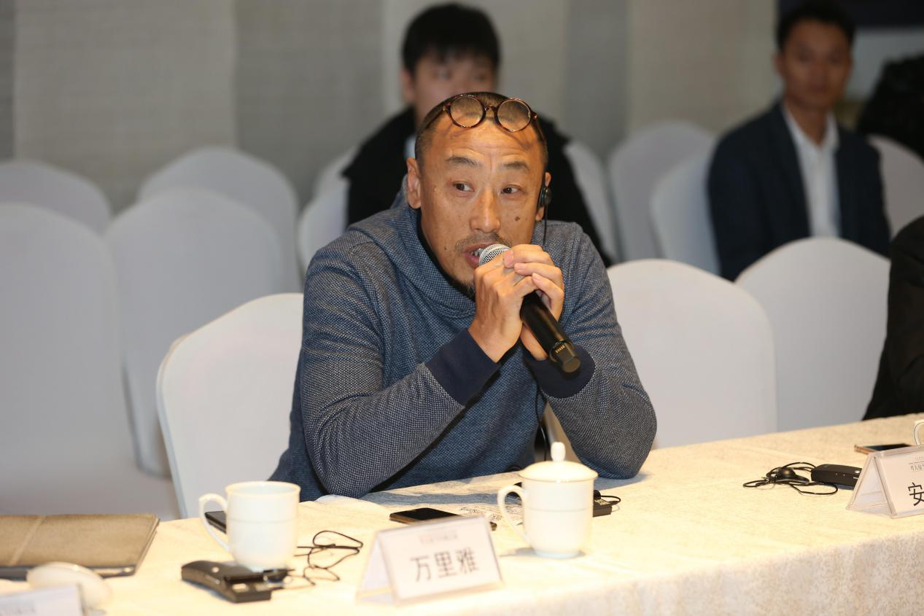
万里雅：谢谢方老师。
通过考夫曼的这个展览，我觉得还有一个挺重要的因素就是形成他这些作品整个过程当中他自身所形成的一种工作方法和语言模式，我觉得这种工作方法和语言式是对陶瓷有一种新的贡献和推进的，我觉得这个是挺重要的一方面，也是对我们中国现当代陶瓷创作有一定启示意义。我和他算是老朋友，他很愿意去聊中国传统哲学，也很愿意讨论西方的哲学家甚至一些禅宗的公案和典故，我觉得他的工作方法和语言模式的形成，实际上是建立在各自传统的思想源泉之上，有这种思想源泉的支撑很清晰的一种工作模式、工作方法和语言模式，我觉得这对我个人也是有启示意义的价值。

方李莉：谢谢万里雅老师，他从语言模式和工作方式来讲他对考夫曼先生的作品的认识。其实考夫曼先生的作品里面，我觉得特别有意思的就是他并没有把材料、技术和观念分开，它是融为一体的。里面有很多的偶发性，有很多自然形成的过程，而且他认为在过程中有一个创造者，创造者不是他自己，是整个过程中能量的聚集和转换。但是这种能量实际上在中国也可以在中国哲学观里面可以把它看成器，也可以把它看成象，大象无形，器韵生动，其实这些东西都给我们很多的思考。
我在思考一个问题，科学技术可以不断创新往前走，但是人文的东西有时候要不断返回原点重新思考，就像刘巨德讲的，很多当代的东西跟原始的东西、原初的东西甚至是一体的。考夫曼这一次给我们很多的启迪就是我们不光是要往前看，我们还可以回溯我们中国古代的一些东西，就像欧洲的文艺复兴一样，它回溯的是古希腊和古罗马的东西，但是创造的是一个全新的东西。所以我们的传统只限于明清传统，其实明清传统不够，我们还可以回溯到宋代传统甚至比宋更早的传统，先秦时期诸子百家的思想。这些东西都是我们未来发展的资源，反而我们自己有时候可能忽视了，在考夫曼这里面得到发展，这给我们非常好的启示。
艺术没国界，思想也没有国界，我们可以冲破国界来共同融合的。

